**BÁO CÁO KHẢO SÁT YÊU CẦU NGHIỆP VỤ**

**Đề Tài:**

**XẬY DỰNG PHẦN MỀM QUẢN LÝ CỬA HÀNG MỸ PHẨM**

**SINH VIÊN: PHẠM TIẾN ĐẠT**

**MSSV: HE150862**

**LỚP: SE1608**

**MỤC LỤC**

PHẦN I: KHẢO SÁT YÊU THỰC TẾ

1. Giới thiệu cửa hàng được khảo sát.
2. Giới thiệu phương pháp quản lý cửa hàng đang sử dụng.
3. Phân tích ưu điểm và nhược điểm của phương pháp đang sử dụng.
4. Giới thiệu trang web quản lý cửa hàng.
5. Ưu điểm và nhược điểm trang web.

PHẦN II: GIỚI THIỆU HỆ THỐNG QUẢN LÝ CỬA HÀNG MỸ PHẨM

1. Giới thiệu về cơ sở dữ liệu của hệ thống.
2. Các chức năng cơ bản của hệ thống.

**CHI TIẾT**

PHẦN I: KHẢO SÁT YÊU THỰC TẾ

1. Giới thiệu cửa hàng được khảo sát.

- Tên: Cửa hàng mỹ phẩm Ánh Tuyết Cosmestic.

- Địa chỉ: 46 Vũ Hựu, Thanh Bình, TP.Hải Dương.

- TEL: 038.615.2106

- Chủ cửa hàng: Ánh Tuyết.

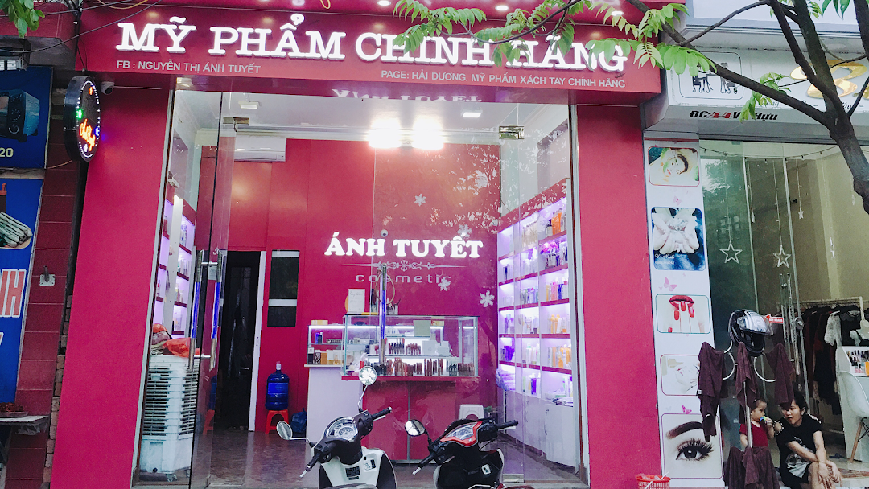

1. Giới thiệu phương pháp quản lý mà cửa hàng đang áp dụng.

- Của hàng được thành lập cách đây 10 năm, tổ chức quản lý bao gồm: Chủ cửa hàng – người chịu trách nhiệm cho cửa hàng, nắm giữ mọi quyền hạn trong việc quản lý cửa hàng, nhân viên – có nhiệm vụ tư vấn, quảng bá sản phẩm,.. cho người tiêu dùng, cộng tác viên – có nhiệm vụ tăng phạm vi bán hàng, tăng thu nhập cho cửa hàng.

- Việc nhập, xuất hàng đang diễn ra thủ công, nhiều bước khiến mất thời gian, giảm năng xuất. Khi có 1 lô hàng nhập về, nhân viên phải đi kiểm đếm bằng tay và viết vào giấy báo nhập kho, việc kiểm đếm bao gồm kiểm tra số lượng sản phẩm, bao bì xem có bị vỡ, méo khi vận chuyển hay không...

1. Phân tích ưu điểm và nhược điểm của phương pháp đang sử dụng.

Ưu điểm:

- Dễ dàng sử dụng bằng việc ghi chép giấy tờ.

- Không cần đến các thiết bị cầu kỳ hỗ trợ.

Nhược điểm:

- Việc kiểm tra diễn ra trong 1 khoảng thời gian dài.

- Việc lưu trữ vào giấy có thể rơi vãi giấy tờ, rách, nhòe,...

- Tìm kiếm sản phẩm đã nhập vào lâu.

1. Giới thiệu trang web.

Là trang web hội tụ được tất cả các yêu cầu quản lý cửa hàng mỹ phẩm.

Dễ dàng trong việc quản lý các sản phẩm, cộng tác viên.

Theo dõi đơn hàng, số lượng đơn của các cộng tác viên trong từng quý.

Thêm, sửa, xóa,... sản phẩm diễn ra nhanh chóng và đầy đủ hơn.

Phần mềm được viết bằng ngôn ngữ Java, nền tảng NetBean và cơ sở dữ liệu của Microsoft SQL.

1. Ưu điểm và nhược điểm trang web.

Ưu điểm:

- Dễ dàng nhập, xuất, cập nhật sản phẩm với đầy đủ thông tin.

- Dễ dàng tìm kiếm sản phẩm có trong kho.

- Dễ dàng theo dõi tình trạng đơn hàng của các cộng tác viên và khách sỉ.

Nhược điểm:

- Cần phải thao tác nhiều mới có thể sử dụng thành thạo các chức năng.

- Không thể sử dụng được nếu mất điện hoặc ngắt kết nối với Internet.

- Phải có các thiết bị điện tử thông minh như máy tính hoặc điện thoại.

PHẦN II: GIỚI THIỆU HỆ THỐNG QUẢN LÝ CỬA HÀNG MỸ PHẨM

1. Giới thiệu về cơ sở dữ liệu của hệ thống.

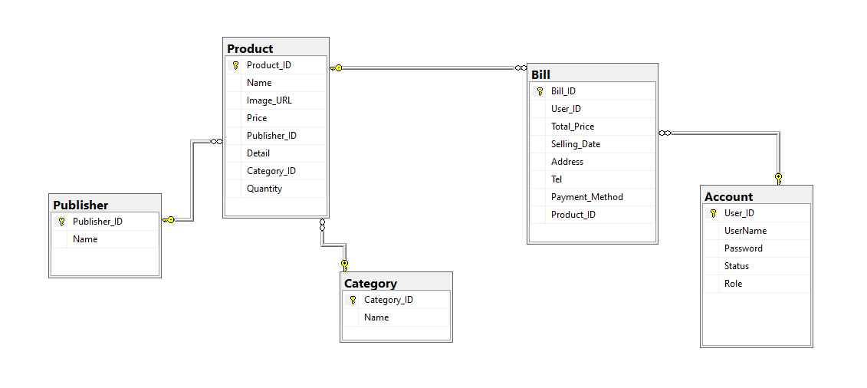

Hệ thống gồm các thành phần chính như sau:

Bảng Account: lưu trữ thông tin của từng account, username, password, status và role.

Bảng Category: lưu trữ thông tin của loại sản phẩm như son, mặt nạ,...

Bảng Publisher: lưu trữ thông tin của nhà sản xuất.

Bảng Product: lưu trữ thông tin của sản phẩm: tên sản phẩm, link ảnh, giá, nhà cung cấp, chi tiết, loại sản phẩm, số lượng.

Bảng Bill: lưu trữ thông tin của đơn hàng.

1. Các chức năng cơ bản của hệ thống.

- Quản lý sản phẩm: Cho phép người tất cả người dùng xem các thông tin của sản phẩm, riêng admin có thêm chức năng quản lý kho hàng để thay đổi thông tin của sản phẩm.

- Quản lý người dùng: Chức năng dành cho admin, cho phép xem thông tin các tài khoản đang được kích hoạt, cung cấp quyền thay đổi từ user thành admin cho các tài khoản, xóa tài khoản user khỏi hệ thống.